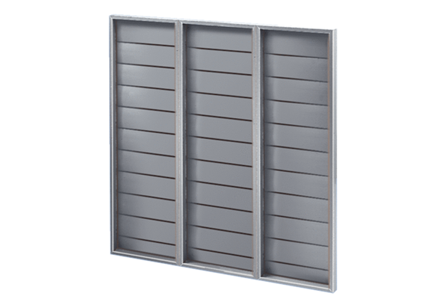Volet de fermeture ARP 80Unité de conditionnement : 1 pièceGamme: C
Numéro de référence : 0151.0081Fabricant : MAICO

